МДОУ Д/с с. Поим

Эколята – дошколята
учатся раздельному сбору отходов

Участник конкурса: Скворцов Богдан.
Руководитель: воспитатель 1 младшей группы Папшева О.А.

Эколята – дошколята
учатся раздельному сбору отходов.
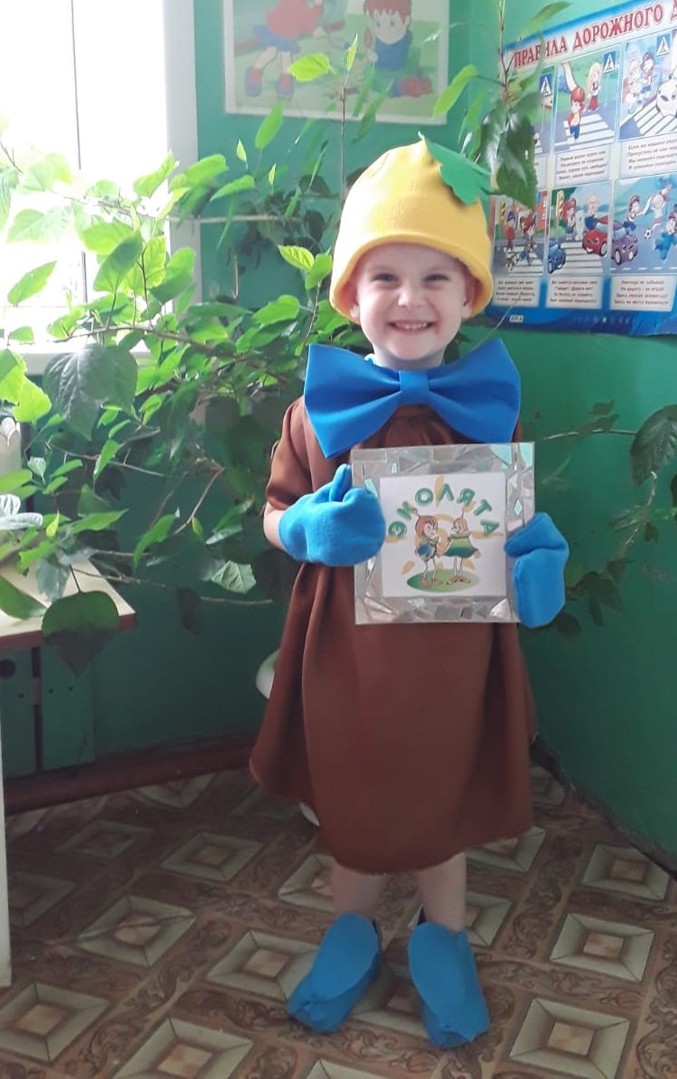
Шалун – Скворцов Богдан. Самый озорной и шкодливый мальчуган. Принял активное участие в конкурсе «Эколята – дошколята учатся раздельному сбору отходов». Вместе с мамой сделали логотип «Эколята - дошколята» . Основой рамки взяли старый картон и обклеили его кусочками уже ненужных СD –дисков.

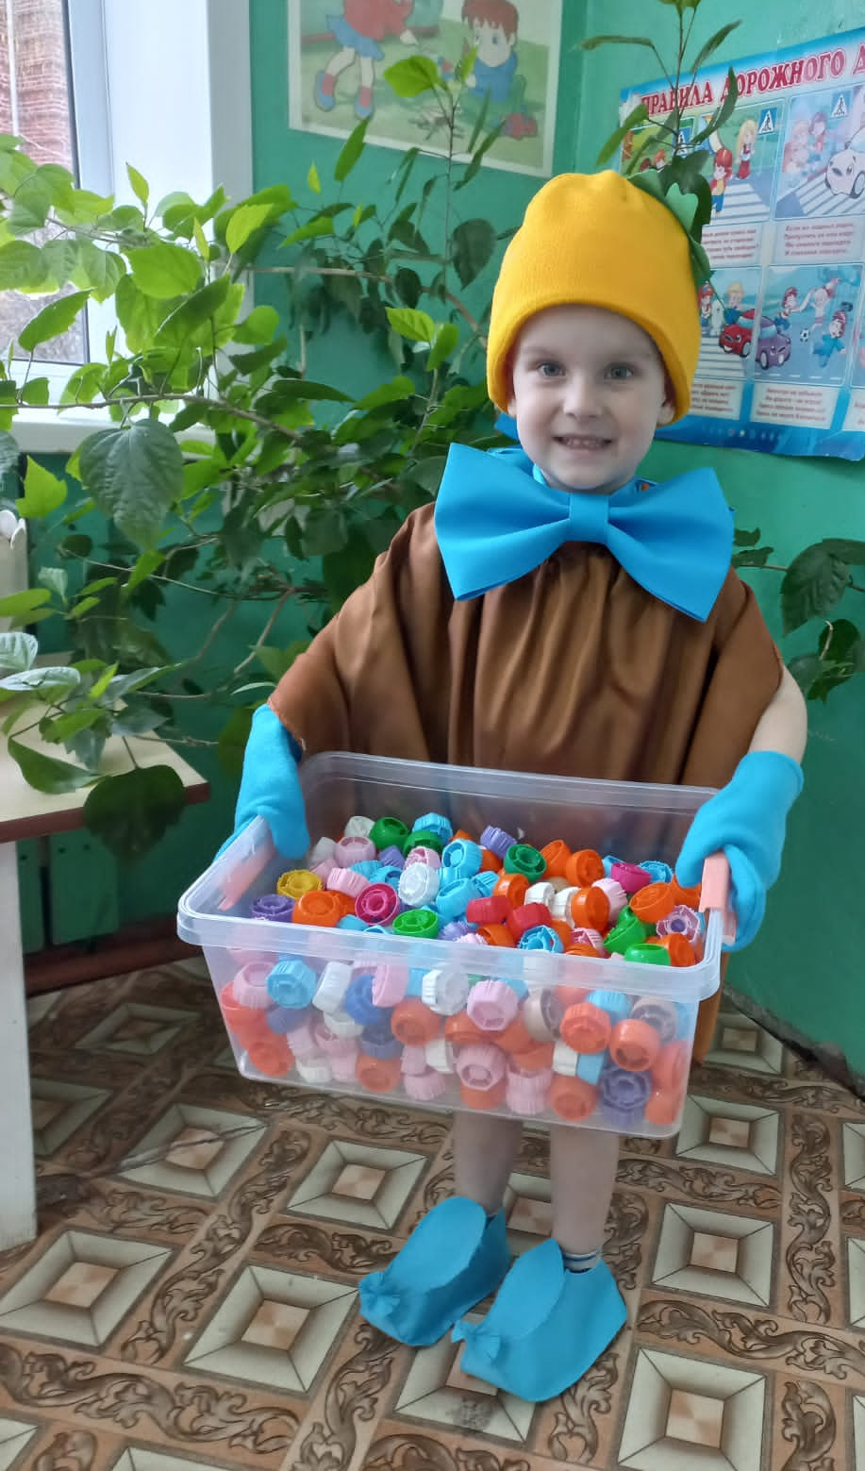
Шалун любит весёлые игры. А ещё он очень любит кушать фруктовое пюре «Фрутоняня». Но крышки от упаковок Богдан не выбрасывает в мусор, а собирает в контейнер. В его коллекции вот уже сколько…..

Шалун знает точно, что из крышек можно собрать красивые и разноцветные поделки, с которыми будет играть с друзьями в группе. Вот что получается …

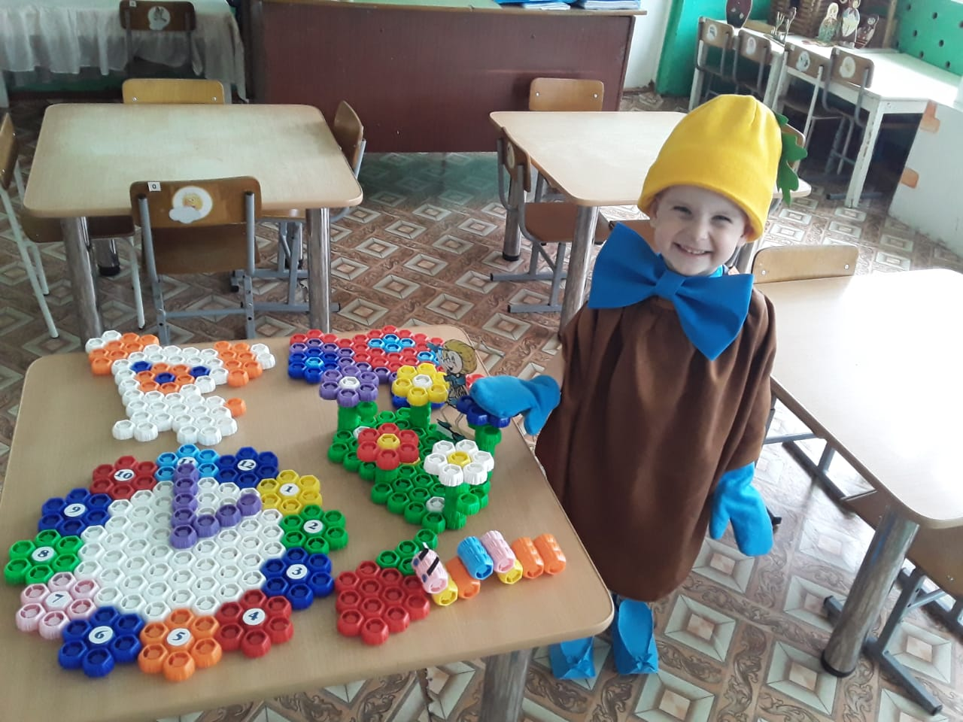

Мечта Шалуна.
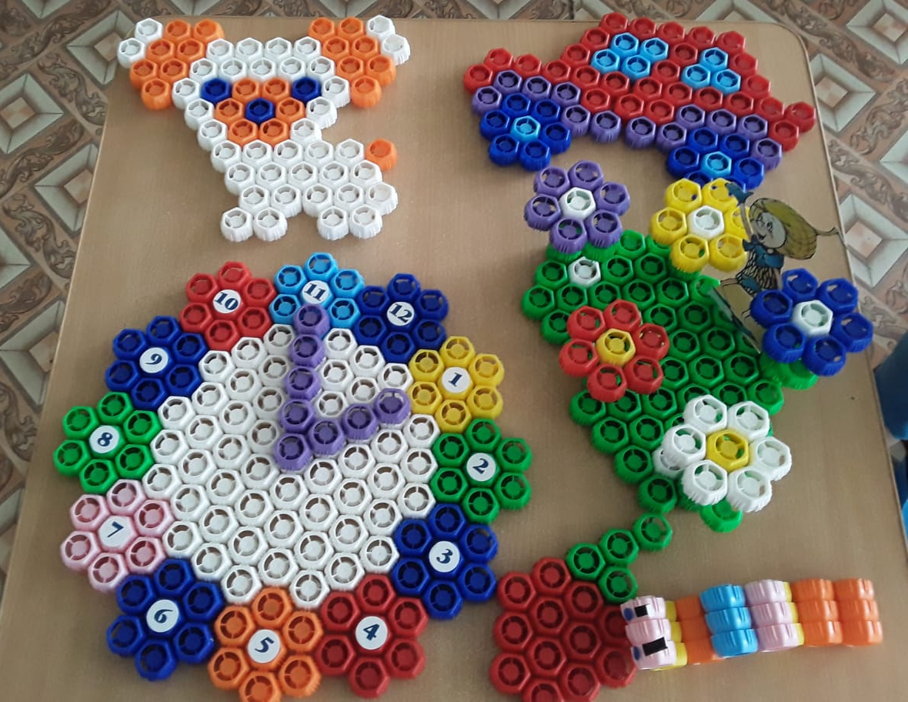
Шалун – Богдан: «Соберём ещё много крышек и сделаем с мамой Теремок для животных, гараж для машины».

